Проект разработан в рамках работы проектной группы
МАДОУ «Детский сад №77 общеразвивающего вида»

Проект
«В гостях у сказки»
(для старшего дошкольного возраста)

Автор: Каракозова Млада Вебертовна,
воспитатель МАДОУ «Детский сад №14»,
г. Сыктывкара, Республики Коми
Актуальность: Выбор темы проекта не случаен. На протяжении многих лет прослеживается слабый интерес детей и родителей к сказкам, хотя роль сказок в формировании личности ребёнка доказана многовековым опытом. Эти поучительные истории учат добру, прощению, терпимости, пониманию того, что хорошо, что плохо; начинают знакомство ребёнка с литературой, прививают ему любовь к чтению. В дошкольном возрасте восприятие сказки становится специфической деятельностью ребенка, обладающей невероятно притягательной силой, позволяющей ему свободно мечтать и фантазировать.
Сказки положительно влияют на развитие связной речи, способствуют расширению словарного запаса, помогают строить диалоги, помогают сделать речь эмоциональной, образной, красивой. Чтобы ребенок лучше запомнил сказку, нужно помочь ему понять ее, пережить вместе с героями различные ситуации, проанализировать поступки персонажей, представить себя на их месте. Тогда запоминание будет осознанное, глубокое. Все это может дать ребенку театрализованно-игровая деятельность – самый распространенный вид детского творчества, где дети с удовольствием обыгрывают знакомые произведения и сказки, перевоплощаясь в полюбившийся образ. Театрально-игровая деятельность помогает развивать интересы и способности ребёнка, способствует проявлению любознательности, усвоению новой информации и новых способов действия, развитию ассоциативного мышления, требует от ребёнка волевых черт характера: целеустремлённости и решительности, трудолюбия, систематичности в работе. Волевая регуляция раскрывается в развитии чувства пространства (мизансцены), движений (жест, мимика, пантомима), когда необходимо выразить состояние души персонажа сказки. Все это, и помогает создавать интерес к сказке.
Анализ ситуации в группе и постановка проблемы: Чтобы выявить актуальность проблемы для нашей группы, проанализировать ситуацию в группе, мы провели опрос среди детей (Приложение № 1), и анкетирование семей детей (Приложение № 2). Опрос детей показал, что из 20-ти детей:
- 11 детей не любят сказки; а 9 детей любят сказки, но любимого персонажа могут назвать только 7 детей;
- отрывки из сказок и сказки показывают своим друзьям, используя игрушки только 7 детей;
- сказки перед сном читают 5-ти детям.
Анкетирование 20 семей детей показало:
- сказки читают своим детям в 10-ти семьях;
- у 6-ти семей осталась добрая традиция рассказывать сказки перед сном, и у 14-ти семей чтение сказки было заменено просмотром телевизора и компьютера.
- в 10-ти семьях дети самостоятельно цитируют знакомые сказки;
- при чтении или рассказывании взрослыми сказок, дети договаривают фразы из знакомых сказок в 9-ти семьях;
- в 9-ти семьях взрослые обыгрывают с ребенком знакомые сюжеты сказок, подражая героям интонацией, движениями, жестами, мимикой;
- в 7-ми семьях беседуют с ребенком о прочитанной сказке.
Таким образом, мы можем отметить, у детей и родителей слабо развит интерес к сказкам.
Цель: Формирование у детей старшего дошкольного возраста интереса к сказкам путем вовлечения их в театрализованно-игровую деятельность.
Задачи:
Обучающие:
- совершенствовать умение самостоятельно выбирать сказку для постановки;
- учить согласовывать свои действия с действиями партнёра (слушать, не перебивая; говорить, обращаясь к партнёру);
- побуждать к импровизации с использованием доступных каждому ребёнку средств выразительности (мимика, жесты, движения и т.п.);
- выполнять движения и действия соответственно логике действий персонажей и с учетом места действия;
- учить свободно чувствовать себя в роли.
Развивающие:
- развивать интерес к театрализованной игре путем активного вовлечения детей в игровые действия;
- развивать у детей умение свободно чувствовать себя в роли;
- развивать эмоциональную отзывчивость, умение сопереживать друг другу.
Воспитывающие:
- воспитывать любовь к сказкам, уважение к родной литературе, русскому языку; к театрализованной деятельности.
Ожидаемые результаты:
- пополнение развивающей предметно-пространственной среды по темам «Сказки» и «Театрализованная деятельность»;
- развитие у детей умения свободно чувствовать себя в роли;
- показ сказки «Развеселый Колобок» для родителей и детей МАДОУ;
- организация выставки детских рисунков по прочитанным сказкам;

Продолжительность проекта: среднесрочный (3 месяца).

Тип проекта: групповой, познавательно-продуктивный.

Вид проекта: творческий.
Участники проекта: дети старшего дошкольного возраста, воспитатели группы, родители, хореограф, музыкальный руководитель.
Формы и методы: беседы, объяснения, показ, рассказ, НОД, игровая деятельность, игры-драматизации, вопросы, чтение художественной литературы, дидактические и подвижные игры, рассматривание иллюстраций и фотографий.
Системная «паутинка»: раскрывает интеграцию содержания всех образовательных областей и форм работы с детьми в Программе «ОТ РОЖДЕНИЯ ДО ШКОЛЫ» (см. ниже).
Образовательные  области | Формы
1. «Физическое развитие» | - физминутки; подвижные игры.
2. «Социально-коммуникативное развитие» | - сюжетно-ролевая игра;  - дидактические игры.
3. «Художественно-эстетическое развитие» | - рисование;  - коллективная лепка;  - выставка детских рисунков;  - раскраски по сказкам;  - слушание аудиосказок и мелодий (песен) из сказок.
4. «Познавательное развитие» | - конструирование из бумаги и бросового материала;  - конструирование из лего, из палочек Кюизенера, из счетных палочек, из магнитной мозаики домиков и героев сказок;  - собирание «сказочных пазлов»; кубиков с сюжетом из сказки;  - рассматривание альбома «Виды театра»; иллюстраций по сказкам;  - просмотр мультфильмов по сказкам;  - отгадывание загадок;  - рассматривание иллюстраций художников к сказкам;
5. «Речевое развитие» | - беседы с детьми о прочитанных сказках;  - загадки и стихи о сказках, сказочных героях;  - чтение наизусть отрывков из стихотворений и сказок;

План мероприятий по развитию проекта (см. Приложение №3).
Содержание работы с родителями:
1. Анкетирование семей детей (см. Приложение № 2).
2. Беседа с родителями «Знакомство с проектом».
3. Создание мини-музея «В гостях у сказки» (изготовление персонажей или волшебных предметов из сказок, пополнение книжного уголка сказками), (см. Приложение № 4, 5 и электронный вариант),
4. Консультация «О роли сказок в воспитании детей» (см. Приложение № 14).
5. Чтение сказок с детьми.
6. Прослушивание аудиосказок с детьми (см. электронный вариант).
7. Просмотр мультфильмов по сказкам.
8. Придумывание сказок с детьми.
9. Посещение театра с детьми, родителями.
Ресурсное обеспечение проекта:
- цветные карандаши, пастель, угольные карандаши, фломастеры, различные кисти, восковые мелки, ножницы, клеящие карандаши, цветная и белая бумага, картон; ластики, пластилин, ватман, скотч, файлы, папки;
- бросовый материал (трубочки);
- магнитики;
- раскраски персонажей сказок, предметов из сказок;
- цветные фотографии, иллюстрации, картинки по теме «В гостях у сказки»;
- мультимедиа, экран;
- магнитофон;
- аудиозаписи сказок;
- крупный и мелкий строительный материал;
- лего, палочки Кюизенера, счетные палочки, магнитная мозаика;
- магнитная доска;
- загадки и стихи о театре, персонажах сказок и о сказках.
Литература:
1. Артемова Л. В. Театрализованные игры дошкольников: Книга для воспитателя детского сада. – М.: Просвещение, 1991. – 127с.
2. Додокина Н. В., Евдокимова Е. С. Семейный театр в детском саду: Совместная деятельность педагогов, родителей и детей. Для работы с детьми 3-7 лет. – М.: Мозаика-Синтез, 2008. – 64 с.
3. Дошкольное воспитание, №1, 2, 1990 г. – Изготовление детьми игрушек для кукольных театров.
4. Дошкольное образование, №22 2003 г., тема номера «Кукла на работе».
5. Караманенко Т. Н., Караманенко Ю. Г. Кукольный театр – дошкольникам: Театр картинок. Театр игрушек. Театр петрушек. Пособие для воспитателей и музыкальных руководителей детских садов. – 3-е изд., перераб. – М.: Просвещение, 1982. – 191 с.
6. Куревина О. А. Синтез искусств в эстетическом воспитании детей дошкольного и школьного возраста. – М.: ЛИНКА-ПРЕСС, 2003. – 176 с.
7. Сорокина Н., Миланович Л. Куклы и дети: кукольный театр и театрализованные игры от 3 до 5 лет (в семье и детском саду) – М.: Обруч, 2012. – 240 с.
8. Степанов В. Песенки и загадки. Русские народные песенки в обработке Н. Иваницкого, О. Капицы, П. Шейна, Г. Науменко. – М.: Стрекоза, 2012 г.
9. Царенко Л. От потешек к Пушкинскому балу…- М.: ЛИНКА-ПРЕСС, 1999. – 160 с.: ил.
10. Якимова И. В., педагог дополнительного образования МАДОУ «Детский сад № 107»: Этюды и игры на выразительность жеста; на выражение основных эмоций, черт характера. Виртуальный альбом «Миллион капелек солнца»: http://albom.obrazkomi.ru/2015/06/blog-post_25.html
Заключение
Реализовав проект, мы снова проанализировали ситуацию в группе, проведя опрос детей (см. Приложение №1) и анкетирование семей детей (см. Приложение №2). Опрос детей показал, что из 20-ти детей:
- все сказали, что любят сказки, любимого персонажа сказки назвали 18 детей;
- отрывки из сказок и сказки стали показывать своим друзьям, используя игрушки - 16 детей;
- сказки перед сном стали читать 15-ти детям.
Анкетирование 20 семей детей показало:
- сказки стали читать своим детям в 18-ти семьях;
- в15-ти семьях стали рассказывать сказки перед сном,
- в 16-ти семьях дети самостоятельно цитируют знакомые сказки;
- при чтении или рассказывании взрослыми сказок, дети стали договаривать фразы из знакомых сказок в 12-ти семьях;
- в 12-ти семьях взрослые стали обыгрывать с ребенком знакомые сюжеты сказок, подражая героям интонацией, движениями, жестами, мимикой;
- в 13-ти семьях беседуют с ребенком о прочитанной сказке.
Таким образом, мы можем отметить эффективность проекта.
Проведенный проект позволил подтвердить правомерность наших подходов к процессу создания условий для социально-коммуникативного, познавательного, речевого, художественно-эстетического и физического развития детей путем вовлечения их в театрализованно-игровую деятельность на основе сказок.
Сказка – неизменный спутник детства – играет особую роль в жизни ребенка. Ведь сказка – сокровищница народной мудрости, свод неписаных правил, норм и законов, выработанных людьми и введенных в сказочное повествование. Для ребенка сказка всегда была и остается не только первым и наиболее доступным средством познания мира, но и способом познания социальных отношений, поведения в ситуациях его повседневной жизни. А еще, сказка удовлетворяет тягу ребенка к героическому, необычному и фантастическому, формирует и развивает фантазию.
Можно также отметить, что у детей повысился уровень знаний о сказках; умение узнавать сказки, определять её героев и отношения между ними; дети научились понимать сказки, а также, связь между событиями и строить умозаключения. Сформировалось умение выразительно читать стихи, инсценировать эпизоды сказок.
Вообще, особую роль в своей педагогической работе нужно отводить просвещению родителей, консультациям по использованию в воспитании детей сказок, разъяснять им большую значимость семейного чтения, подчеркивая его весомость при формировании у ребенка нравственных положительных эмоций. В дальнейшем эта работа повлияет на то, что дети будут стремиться к сочинению собственных сказок, а их словесное творчество поможет углубленному восприятию литературных произведений. Чтение сказок может стать доброй семейной традицией, и создать теплую, задушевную атмосферу в доме.
Итак, в результате совместной деятельности воспитанников, их родителей и педагогов ДОО:
- в группе пополнилась предметно-развивающая среда по темам «Сказки» и «Театральная деятельность» (см. Приложение № 5);
- дети умеют свободно чувствовать себя в роли (что подтверждает видеозапись сказки «Развеселый Колобок»);
- организована и проведена выставка детских работ по прочитанным сказкам (см. фотографии);
- для родителей и детей МАДОУ была показана сказка «Развеселый Колобок» (см. видеозапись сказки «Колобок»);
Также проектный метод сделал детей, их родителей, воспитателей активными участниками образовательного процесса; развил познавательный интерес к различным областям знаний, сформировал навыки сотрудничества.
В заключении отметим, что проект «В гостях у сказки» был отправлен на Всероссийский конкурс на сайт «Педагогика XXI век. Инновации в действии», где в номинации «Творческие работы и учебно-методические разработки педагогов занял I место (см. Приложение № 19).

Приложение № 1
Опросник для детей
1. Любишь ли ты сказки?

2. Назови свои любимые сказки.

3. Какой твой любимый персонаж в сказке?

4. Показываешь ли ты отрывки из сказок и сказки своим друзьям, используя игрушки?

5. Читают ли тебе родители сказки перед сном?

Приложение № 2
Анкета для семьи
Уважаемые родители! Ответьте, пожалуйста, на следующие вопросы:

1. Любит ли Ваш ребенок сказки?

2. Читаете ли Вы сказки своим детям?

3. Читаете ли Вы сказки ребенку перед сном?

4. Назовите любимые сказки Вашего ребенка.

5. Какой любимый персонаж в сказке?

6. Цитирует ли ваш ребенок самостоятельно знакомые сказки?

7. При чтении или рассказывании Вами, дети договаривают фразы из знакомых сказок?

8. Обыгрываете ли Вы с ребенком знакомые сюжеты сказок: подражая героям интонацией, движениями, жестами, мимикой?

9. Беседуете ли Вы с ребенком о прочитанной сказке?

Спасибо!
Приложение № 3
План мероприятий по развитию проекта

Этапы проекта, мероприятие | Дата
I этап - подготовительный (разработка проекта).  - определение проблемы;  - постановка цели, задач;  - сбор информации, литературы, дополнительного материала: | с 15.02. – 26.02.2016 г.)
1) о театре, театральной деятельности, стихов, рассказов, загадок, прибауток, иллюстраций, картинок, фотографий, дидактического материала; аудиозаписей со сказками, мелодиями из сказок (см. электронный вариант); | с 15.02 по 17.03
2) создание мини-музея «В гостях у сказки» (см., Приложение № 4, 5 и электронный вариант); | с 18.02 по 19.02.
3) изготовление разных видов театра (см. с. №17 и электронный вариант «Создание условий для театральной деятельности»; билетов; дидактических игр); | с 20.02 по 22.02
4) изготовление альбома «Виды театра» (см. электронный вариант «Картинки о театре»); | с 22.02 по23.02
5) оформление картотеки: загадки, прибаутки, стихи, дидактические игры; | с 24.02 по 25.02
6) подготовка атрибутов и декораций к показу сказок. | с 25.02 по 26.02
II этап – основной  Реализация комплексно-тематического плана.  Ежедневно:  - «сказочные» физминутки (Приложение №7) и подвижные игры;  - чтение сказок (разных жанров, русских народных, разных народов, авторских);  - рассматривание иллюстраций художников к сказкам;  - игры-драматизации и сюжетно-ролевая игра «Театр»;  - этюды и игры на выразительность жестов, на выражение основных эмоций, черт характера (Приложение № 8);  - разучивание присказок, поговорок, пословиц, небылиц, зачинов и концовок сказок (Приложение № 9);  - раскрашивание иллюстраций к сказкам (см. с. № 18 и электронный вариант);  - придумывание загадок и разгадывание загадок (Приложение № 10);  - прослушивание мр3-записей сказок (см. электронный вариант);  - самостоятельное детское творчество;  - конструирование из лего, из палочек Кюизенера (см. с. №18 и электронный вариант), из счетных палочек, из магнитной мозаики домиков и героев сказок;  - чтение наизусть отрывков из стихотворений и сказок;  - дидактические игры «Назови автора сказки», «Отгадай сказку», «Из какой сказки герой? », «Чей костюм», «Кто и из какой сказки использовал данный предмет?», «Вспомни слова героя» и другие (см. Приложение № 11, 12 и электронный вариант). | с 29.02 по 28.04.2016 г.
Беседа «Знакомство с правилами поведения в театре» (Приложение № 13). | 15 марта
Оформление папок-передвижек для родительского уголка: «Знакомимся с проектом», «О роли сказок в воспитании детей» (Приложение № 14). | март
НОД - рисование:  - «Лиса и Колобок» (см. с. № 15 и электронный вариант);  - «Избушка на курьих ножках» (см. с. № 16 и электронный вариант);  - «Чертенок» (см. с. № 16 и электронный вариант);  - «Цветик-семицветик» (см. с. № 16, Приложение № 15 и электронный вариант). | 10 марта  24 марта  14 апреля  21 апреля
НОД - конструирование из бумаги и бросового материала «Золотая рыбка» (см. с. № 9 и электронный вариант). | 28 марта
НОД - конструирование из бумаги «Домик для Наф-Нафа» (см. с. № 10 и электронный вариант). | 4 апреля
Театрализация сказок детьми:  - «Красная Шапочка» (см. с. № 10 и электронный вариант);  - «Репка» (см. электронный вариант);  - «Теремок»;  - «Лисичка-сестричка и серый волк» (см. с. № 10 и электронный вариант). | 22 марта  31 марта  5 апреля  19 апреля
НОД - коллективная лепка по сказке «Колобок»  (см. с. № 15 и электронный вариант). | 18 марта
НОД - лепка «Сказочный персонаж» (см. электронный вариант) | 21 апреля
Викторина «По мотивам русских народных сказок» (см. Приложение № 16). | 25 апреля
III этап – заключительный  - театрализация сказки «Развеселый Колобок» (для родителей и детей МАДОУ, см. Приложение № 17, 18);  - подведение итогов, анализ ожидаемого результата;  - организация выставок рисунков детей по прочитанным сказкам.  - презентация проекта родителям, на итоговом педсовете. | 25 апреля  26 апреля  27 апреля  28 апреля
Приложение № 4
Уважаемые родители!
Предлагаем Вам помочь в организации в нашей группе
мини-музея «В гостях у сказки»!
Почему мы решили создать такой музей? Сказки всегда чему-то учат. Одни рассказывают о смелости и храбрости, другие о сострадании и сочувствии, третьи – уважать старших, быть добрыми, отзывчивыми, готовности помогать слабому. В сказках образы героев очерчены наиболее ярко. Действия четко сменяют одно на другое, и дети их легко воспроизводят.
Цель создания мини-музея: более подробно узнать мир сказки, познакомить с русским фольклором, развивать воображение, фантазию, речь, умение пересказывать отрывки из сказок и сказки.
Что можно принести?
- персонажей русских народных сказок (например – резиновые игрушки, пальчиковый театр, любой вид театра (пальчиковый, настольный и т. д.)
- волшебные предметы из сказок (волшебное зеркало, сапоги-скороходы, шапку-невидимку, горшочек каши, утку и яйцо и т. д.);
- книги со сказками, раскраски с персонажами сказок.
Все экспонаты мини-музея предлагаем навсегда оставить
в группе для самостоятельного использования Вашими детьми.
Организовав мини-музей, мы сможем:
1) предложить отгадать детям название знакомой сказки;
2) предложить детям вспомнить название сказки, в которой встречаются волшебные предметы, а также рассказать, в чем заключается волшебная сила предметов;
3) предложить детям разучить и проговорить волшебные слова, которые помогают разбудить силу волшебных предметов;
4) предложить детям отгадать загадки про персонажей сказок;
5) предложить детям показать отрывок из сказки или сказку.
Приложение № 5

Работа в подготовительном этапе
(создание условий для театральной деятельности)

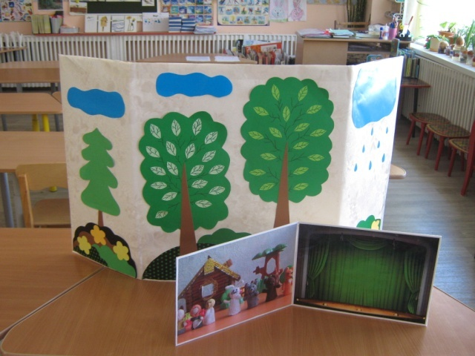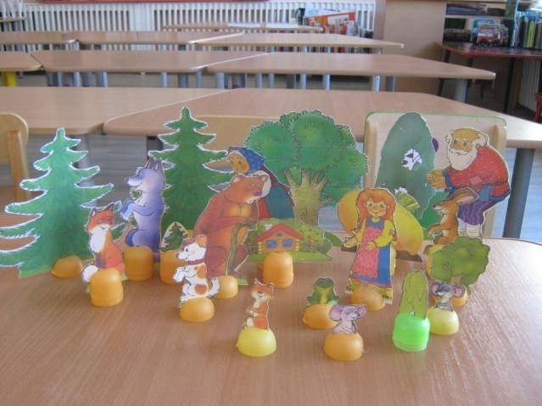
Мини-ширмы Настольный театр по сказкам

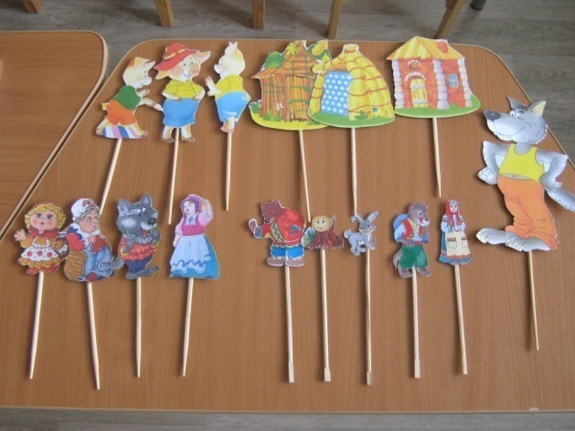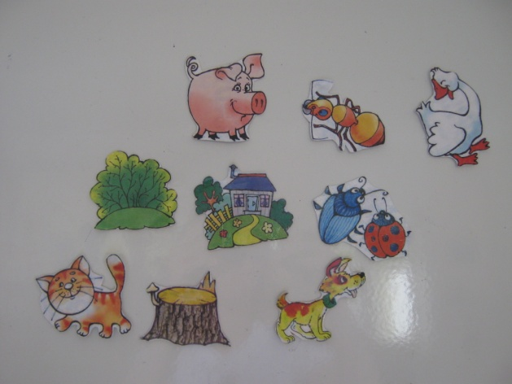
Театр на палочках Театр на магнитах

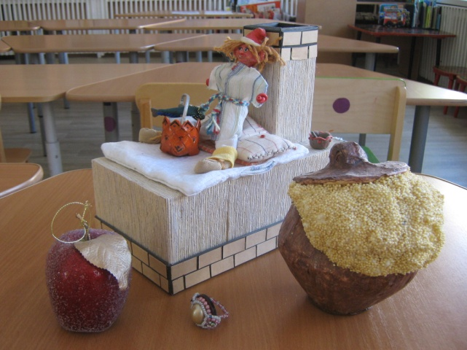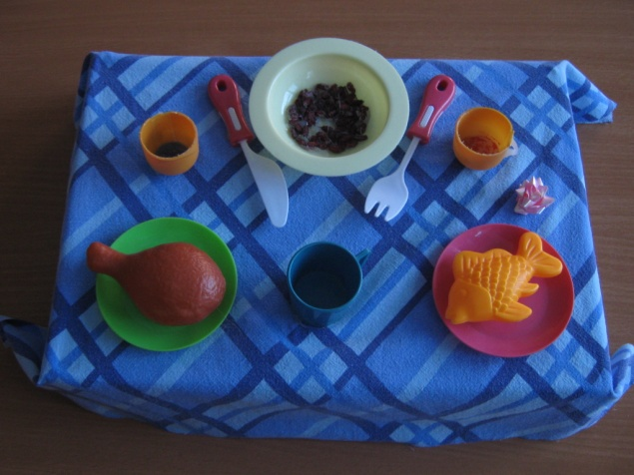
«Волшебные» предметы и персонажи из сказок
Приложение № 6
Работа в основном этапе:
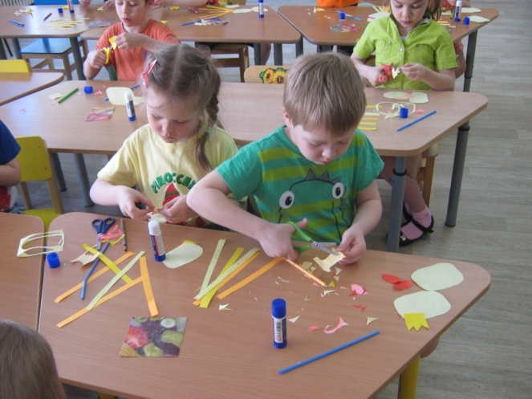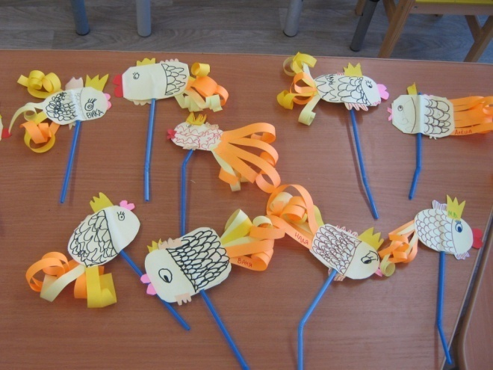
Конструирование из бумаги и бросового материала «Золотая рыбка»

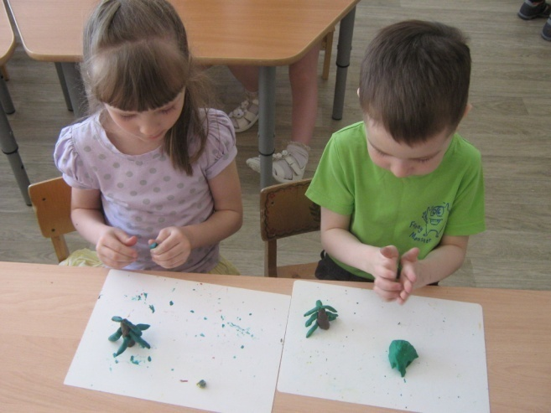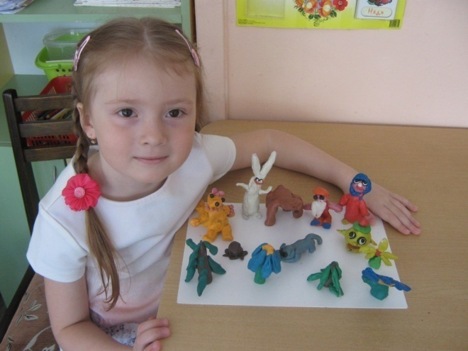
Коллективная лепка героев сказки «Колобок»

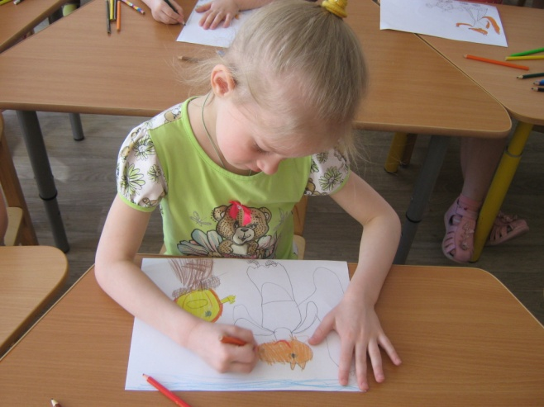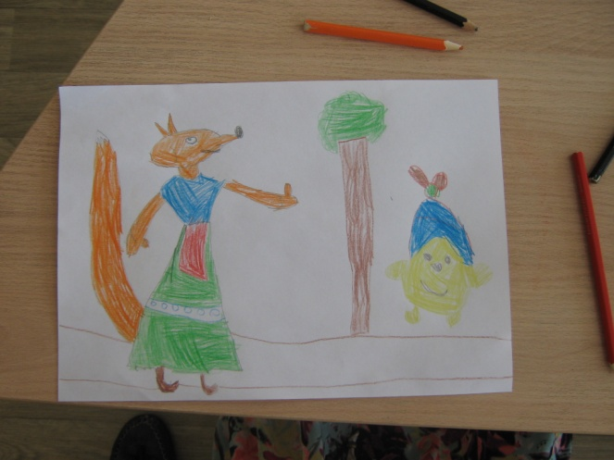
Рисование «Лиса и Колобок»
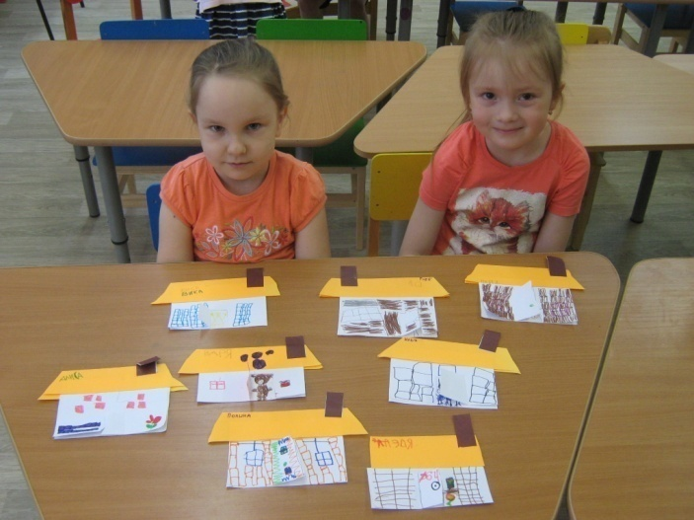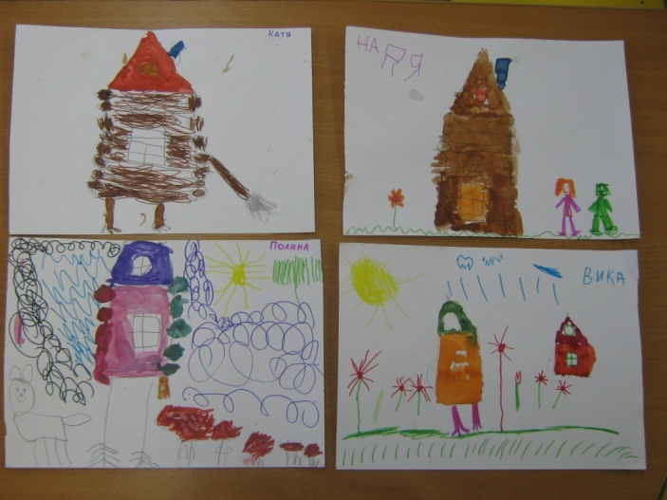
Конструирование из бумаги Рисование
«Домик для Наф-Нафа» «Избушка на курьих ножках»

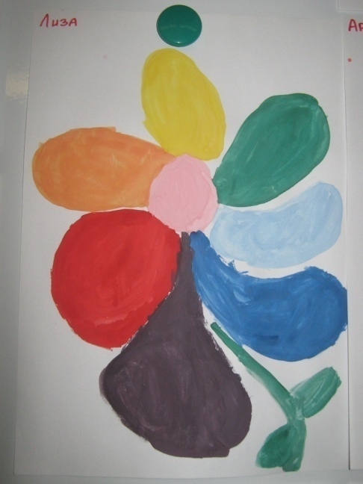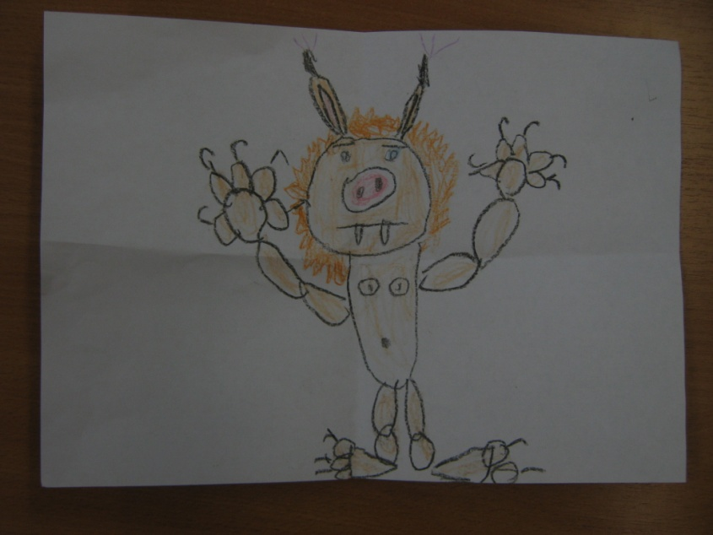

Рисование Рисование «Чертенок» (по сказке А. Пушкина
«Цветик-семицветик» «Сказка о Попе и Работнике его Балде»)

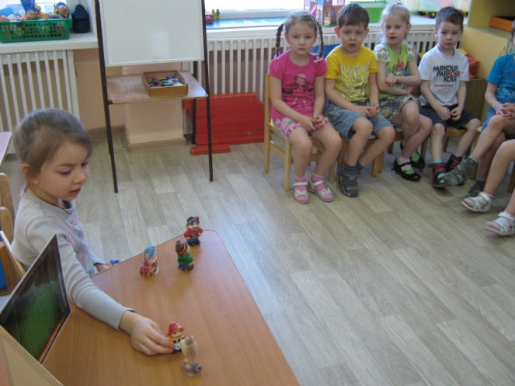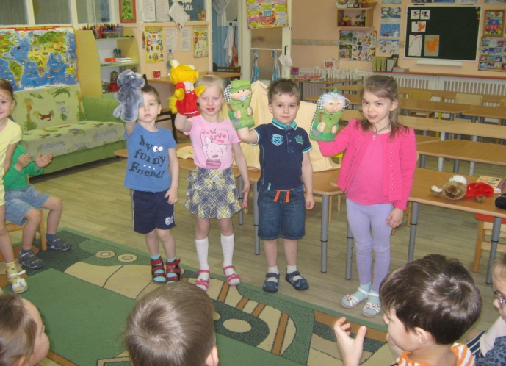
Показ детьми сказок «Красная Шапочка»,
«Лисичка-сестричка и серый волк»
Разные виды театра:

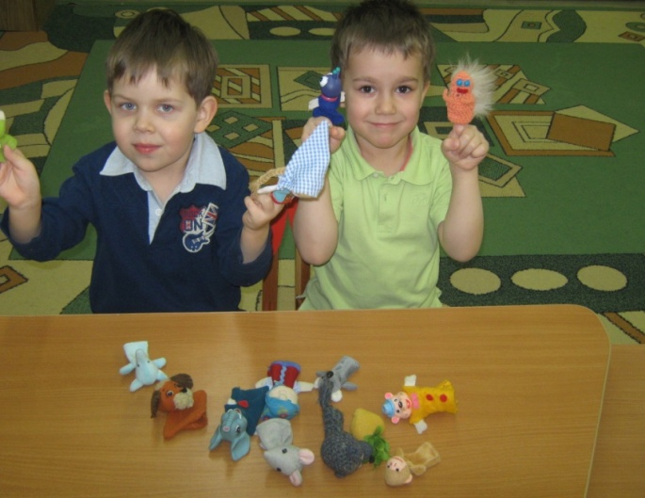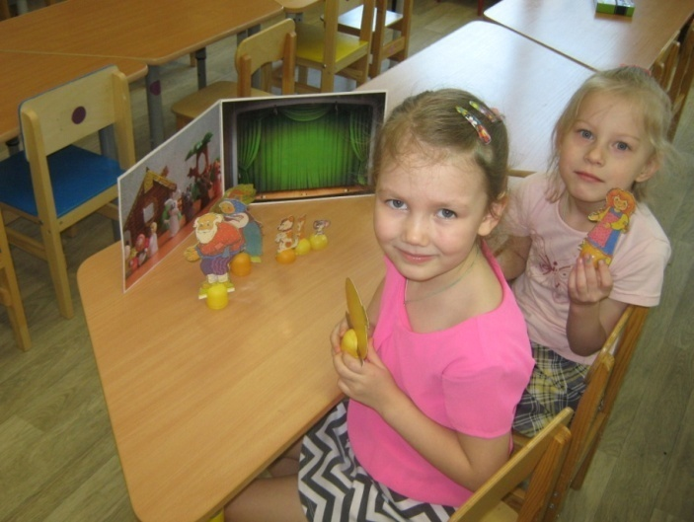

Пальчиковый театр Театр на капсулах от киндер-яиц

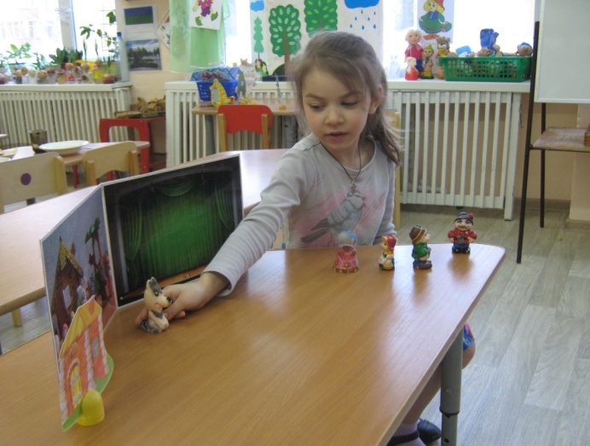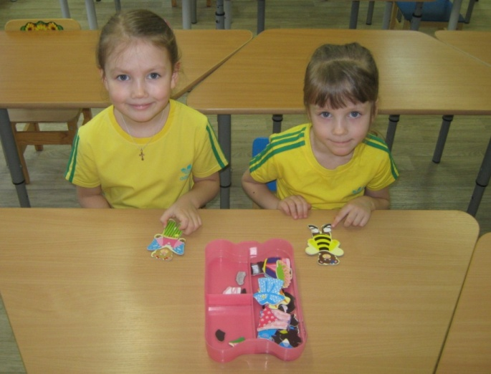

Настольный театр Плоскостной театр

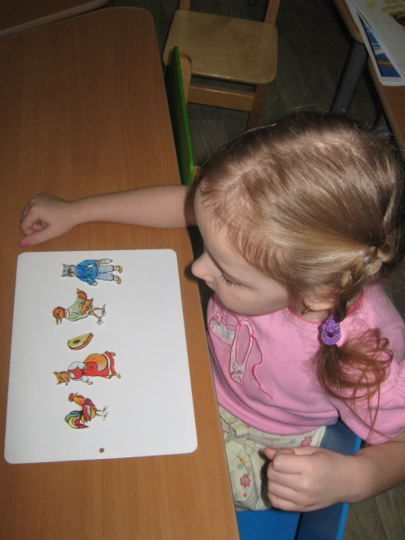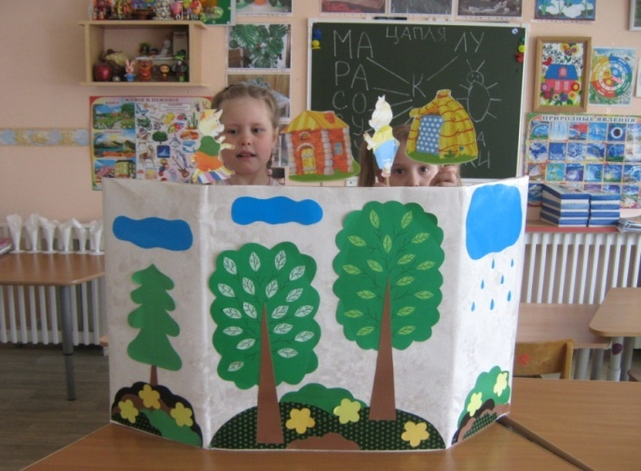

Театр на магнитах Театр на палочках

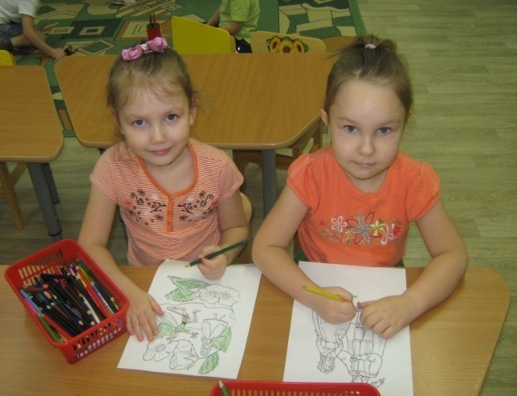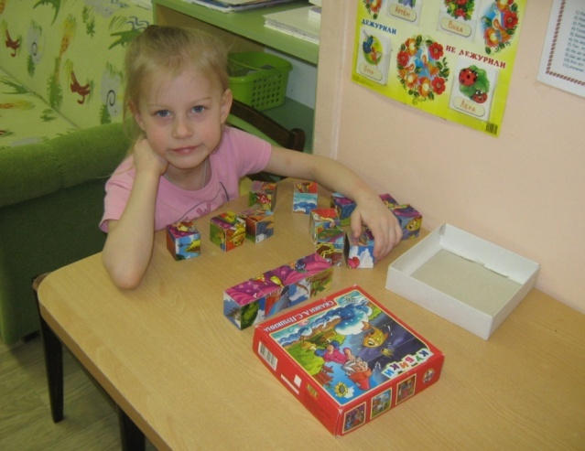

Раскрашивание героев сказок Собирание картинки сказки
из кубиков

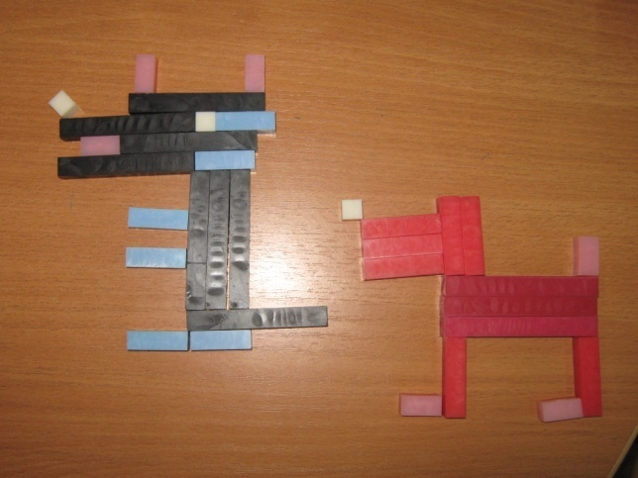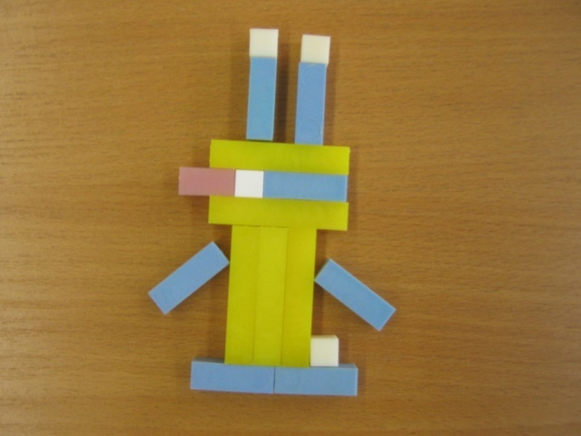

Выкладывание изображений персонажей сказок
из палочек Кюизенера

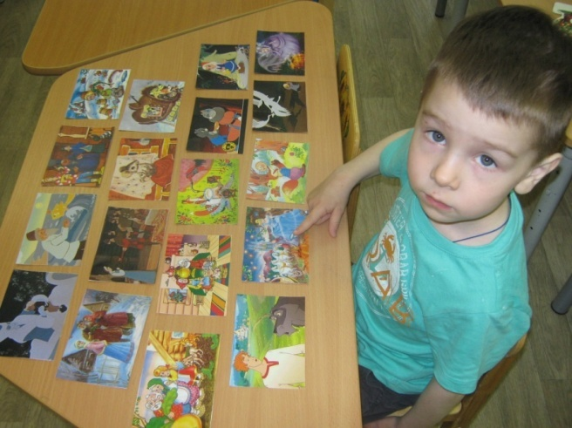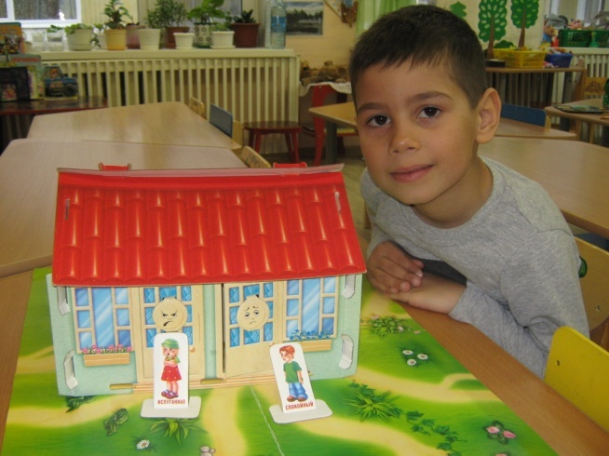

Дидактическая игра «Из какой Дидактическая игра
сказки картинка?» «Назови эмоцию»

Приложение № 7
Сказочные физминутки
Цель: повысить или удержать умственную работоспособность детей на занятиях, обеспечить кратковременный активный отдых для дошкольников во время занятий, когда значительную нагрузку испытывают органы зрения и слуха; мышцы спины, мышцы кистей рук.

Гномик

Гномик по лесу гулял, (ходьба на месте)
Колпачок свой потерял (ищем пропажу, наклоны)
Колпачок был непростым Со звоночком золотым (хлопки в ладоши)
Гному кто точней подскажет (прыжки на месте)
Где искать ему пропажу?
(ходьба на месте).
Иван-царевич

Иван-Царевич, вот герой!
Смело он вступает в бой,
Волшебным он взмахнет мечом
И Змей-Горыныч нипочем!
Сделал выпад раз и два –
Отлетела голова!
Еще выпад, три-четыре
Отлетели остальные! (выполнение движений по тексту).

В темном лесу
В темном лесу есть избушка,
Стоит задом наперед.
В той избушке есть старушка,
Бабушка Яга живет.
Нос крючком,
Глаза большие,
Уши длинные торчат!
Фу, сердитая какая!
Дыбом волосы стоят! (выполнение движений по тексту).

Царь Горох

Давным-давно жил царь Горох,
И делал каждый день зарядку.
Он головой крутил-вертел
И танцевал вприсядку.
Плечами уши доставал
И сильно прогибался,
Он руки к небу поднимал,
За солнышко хватался (выполнение движений по тексту).

Шел король по лесу

Шел король по лесу, по лесу,
Нашел себе принцессу, принцессу.
Давай с тобой попрыгаем, попрыгаем.
Еще разок попрыгаем, попрыгаем.
И ручками похлопаем, похлопаем.
И ножками потопаем, потопаем (выполнение движений по тексту).

Буратино
Буратино потянулся,
Раз нагнулся, два нагнулся.
Руки в стороны развел,
Ключик видно не нашел.
Чтобы ключик нам достать
Нужно на носочки встать (выполнение движений по тексту).

Леший
По тропинке леший шел,
На полянке гриб нашел (ходьба)
Раз грибок, два грибок,
Вот и полный кузовок (приседания)
Леший охает: устал
От того, что приседал.
Леший сладко потянулся,
А потом назад прогнулся,
А потом вперед прогнулся,
И до пола дотянулся.
А потом вперед пошел
И опять грибок нашел.

Приложение № 8

(автор Якимова И. В., педагог дополнительного образования МАДОУ «Детский сад № 107»)
Этюды и игры:
1) на выразительность жеста:
Общей целью этих этюдов является развитие правильного понимания детьми эмоционально-выразительных движений рук и адекватного использования жеста, что в свою очередь способствует социальной компетенции ребенка.
«Я не знаю!»
Мальчика-незнайку о чем-то спрашивают, а он только пожимает плечами да разводит руками: «Не знаю», «Не имею понятия», «Ничего не видел».
Выразительные движения: приподнять брови, опустить уголки рта, приподнять на миг плечи, руки слегка развести, ладони раскрыть.
«Дружная семья»
Дети сидят на стульях, расставленных по кругу. Каждый занят каким-нибудь делом: один лепит из пластилина шарики, другой вколачивает в дощечку маленькие гвоздики, кто-то рисует, кто-то шьет или вяжет и т. п. Приятно смотреть на семью, в которой все так дружно работают.
Дети должны производить руками манипуляции так, словно в руках у них не воображаемые предметы, а вполне реальные.
Этюд сопровождается музыкой Р. Паулса «Золотой клубочек».
2) на выражение основных эмоций, черт характера:
Общей целью этих этюдов является развитие способности понимать эмоциональное состояние другого человека и умения адекватно выразить свое, коррекция эмоциональной сферы ребенка.

«Раздумье»
Мальчик собирал в лесу грибы и заблудился. Наконец он вышел на большую дорогу. Но в какую сторону идти? (Во время этюда звучит музыка Д. Львова- Компанейца «Раздумье»).
Выразительные движения: ребенок стоит, руки сложены на груди или одна рука на груди поддерживает другую руку, на которую опирается подбородок.
«Круглые глаза»
Однажды первоклассник Артур подсмотрел в подъезде удивительную сценку и написал об этом рассказ: «Я шел из школы. Я зашел в подъезд и увидел, что бегает тряпка. Я поднял тряпку и увидел, что там котенок».
Ведущий предлагает детям показать, какие круглые глаз были у мальчика, когда он увидел живую тряпку.
«Встреча с другом»
У мальчика был друг. Но вот настало лето, и им пришлось расстаться. Мальчик остался в городе, а его друг уехал с родителями на юг. Скучно в городе без друга. Прошел месяц. Однажды идет мальчик по улице и вдруг видит, как на остановке из троллейбуса выходит его товарищ. Как же обрадовались они друг другу!
Выразительные движения: объятие, улыбка.
«Хорошее настроение»
Мама послала сына в булочную. «Купи печенье и конфеты, - сказала она. - Мы выпьем с тобой чай и пойдем в зоологический сад». Мальчик взял у мамы деньги, сумку и вприпрыжку побежал в магазин. У него было очень хорошее настроение.
Выразительные движения: походка (быстрый шаг, иногда переходящий на подскоки), мимика. улыбка.
Во время этюда звучит музыка Д. Львова-Компанейца «Хорошее настроение».

«Капитан»
Ребенок представляет себя капитаном. Капитан стоит на мостике корабля и смотрит вперед. Вокруг темное небо, высокие крутые волны, свистит ветер. Но не боится капитан! бури. Он чувствует себя сильным, смелым, уверенным. Он доведет свой корабль до порта назначения.
Выразительные движения: спина прямая, ноги расставлены, взгляд устремлен вперед, иногда подносится к глазам воображаемый бинокль.
«Море волнуется»
Водящий говорит: «Море волнуется – раз, море волнуется – два, море волнуется – три, фигура радостного (грустного, удивленного и т.д.) человечка замри». Водящий выбирает наиболее яркую фигуру.
«Маска»
Ребенку надевается маска с изображением эмоции (ребенок ее не видит). Остальные дети с помощью мимики, пантомимики, интонации помогают ему угадать эмоцию.
«Где мы были, мы не скажем, а что делали – покажем»
Дети делятся на 2 подгруппы первая – показывает действие, вторая – отгадывает. Затем меняются.
Варианты показа: 1. Дети смеялись. 2. Плакали. 3. Занимались зарядкой. 4. Умывались. 5. Чистили зубы. 6. Вытирались полотенцем. 7.Испугались. 8. Удивились. 9. Радовались. 10. Танцевали. 11. Надували большой воздушный шар. 12. Пели. 13. Ссорились. 14. Передвигали тяжелый ящик и т.д.
«Вова-растеряшка»
Ведущий читает стихотворение Л.Барбас «Про Вову-растеряшку», делая паузы после каждого вопроса.
Вова-растеряшка,
Где твоя рубашка?
Может, серые коты
Унесли её в кусты?
Может, заяц приходил?
Может, ёжик утащил?
Может, плюшевый медведь
Захотел её надеть?
Стал рубашку примерять –
Взял и сунул под кровать.
Вова-растеряшка,
Вот твоя рубашка!

Ребёнок, исполняющий роль Вовы-растеряшки, во время этих пауз всем своим видом как бы говорит: «Я не знаю».

Приложение № 9
Прибаутки:
Бывает свинка золотая щетинка, да в сказках.
Быль за сказкой не угонится.
Быль не сказка: из нее слова не выкинешь.
Всякая прибаутка в сказке хороша.
Всякой сказке бывает конец.
Девичьи сны да бабьи сказки.
Жил был царь Тофута - и сказка вся тута.
Жил был царь, у царя псарь, да не было пса — и сказка вся.
Каков ни есть, а хочет есть. Сесть на пенек да съесть пирожок (из сказки).
Кашу кушай, а сказку слушай: умом-разумом смекай да на ус мотай.
Красна сказка складом, а песня - ладом.
Либо дело делать, либо сказки сказывать.
Мал бывал — сказки слушал; вырос велик — сам стал сказывать, да не слушают.
На сказках, что на салазках.
Не всякая водица для питья годится, не всякая сказка - людям указка.
Рассказывай сказки! Говори, я слушать стану!
Сказка — ложь, а песня — правда.
Сказки - не салазки: не сядешь да не поедешь.
Сказка не сказка, а присказка.
Сказка-складка, а песня-быль.
Сказка-складка: послушать сладко.
Сказка складом, песня ладом красна.
Сказку слушай, а к присказке прислушивайся.
Скоро сказка складывается, да не скоро дело делается.
Хороша сказка, да последняя.
Это присказка, а сказка будет впереди.
Приложение № 10
Загадки про героев сказок

1) Сидит в корзинке девочка
У мишки за спиной.
Он сам того не ведая,
Несёт её домой.
(Маша и медведь)

2) Прибежище Мышки-норушки,
Зелёной Лягушки-квакушки
И прочей звериной компании.
Скажите мне хором название.
(Теремок)

3) Чашки три и три постели,
Стульев тоже три, смотри,
И жильцов здесь в самом деле
Проживает ровно… (три) .
Как увидишь, сразу ясно:
В гости к ним ходить… (опасно) .
Убегай скорей, сестричка,
Из окна лети, как… (птичка) .
Убежала! Молодец!
Значит, сказке всей… (конец).
По слогам читает Федя:
Это сказка…(«Три медведя»).

4) Из муки он был печён,
На сметане был мешён.
На окошке он студился,
По дорожке он…(катился) .
Был он весел, был он смел
И в пути он песню… (пел),
Съесть хотел его Зайчишка,
Серый волк и бурый… (Мишка).
А когда малыш в лесу
Встретил рыжую… (Лису),
От неё уйти не смог.
Что за сказка? («Колобок»)

5) Ну и овощ, вот гигант,
Ну, не вытащить никак!
Тянул дедка вместе с бабкой,
Мышка очень помогла! (сказка «Репка»)

6) Кто-то за кого-то ухватился крепко,
Ох, никак не вытянуть, ох, засела крепко.
Но еще помощники скоро прибегут,
Победит упрямицу дружный общий труд.
Кто засел так крепко? Кто же это… (Репка)

7) Бабушка девочку очень любила.
Шапочку красную ей подарила.
Девочка имя забыла свое.
А ну, подскажите имя ее. (Красная шапочка)

8) Лечит он мышей и крыс,
Крокодилов, зайцев, лис,
Перевязывает ранки
Африканской обезьянке.
И любой нам подтвердит:
Это - доктор… (Айболит)

9) Носик круглый, пятачком,
Им в земле удобно рыться,
Хвостик маленький крючком,
Вместо туфелек - копытца.
Трое их - и до чего же
Братья дружные похожи.
Отгадайте без подсказки,
Кто герои этой сказки? (Поросята)

10) У отца был мальчик странный,
Необычный - деревянный.
Но любил папаша сына.
Что за странный
Человечек деревянный
На земле и под водой
Ищет ключик золотой?
Всюду нос сует он длинный.
Кто же это?.. (Буратино)

11) Все девчонки и мальчишки.
Полюбить его успели.
Он - герой веселой книжки,
За спиной его - пропеллер.
Над Стокгольмом он взлетает
Высоко, но не до Марса.
И малыш его узнает.
Кто же это? Хитрый… (Карлсон)

12) Вы знаете девушку эту,
Она в старой сказке воспета.
Работала, скромно жила,
Не видела ясного солнышка,
Вокруг - только грязь и зола.
А звали красавицу… (Золушка)

Приложение № 11
Словесно-дидактическая игра «Вершки-корешки»
(старший дошкольный возраст)
Дидактическая задача: упражнять детей в классификации овощей (по принципу: что у них съедобно – корень или плоды на стебле).
Материал: картинки с овощами и фанты.
Игровое действие: Вариант 1. Воспитатель уточняет с детьми, что они будут называть «вершками», а что – «корешками». «Съедобный корень овоща будем называть «корешками», а съедобный плод на стебле – «вершками». Воспитатель называет какой-нибудь овощ, а дети быстро отвечают, что в нем съедобно: вершки или корешки. Воспитатель предупреждает, чтобы дети были внимательны, т.к. в некоторых овощах съедобно и то и другое. Воспитатель называет: «Морковь!» Дети отвечают: «Корешки». «Помидор!» - «Вершки». «Лук!» - «Вершки и корешки». Тот, кто ошибся, платит фант, который в конце игры выкупается.
Вариант 2. Воспитатель говорит: «Вершки», а дети вспоминают овощи, у которых съедены вершки. Эту игру хорошо проводить после чтения русской народной сказки «Мужик и медведь».
Настольно-печатная игра «Расколдуй сказку»
(старший дошкольный возраст)
Дидактическая задача: Развивать у детей интеллектуальные способности, умение использовать условные заместители (символы) реальных предметов.
Игровое правило: По сигналу воспитателя начать «расколдовывать» сказку.
Игровое действие: Рассмотреть с детьми таблицы и объяснить, что злой волшебник заколдовал зверей из сказки: петушка превратил в круг, собачку в овал, ежика в крестик и т.д. Вначале воспитатель закрывает часть таблицы с условными знаками белой полосой. Дети должны вспомнить и нарисовать справа от каждой картинки соответствующий символ. Затем закрывает «заколдованных» животных и предлагает детям назвать их.
Когда задание будет выполнено, можно с детьми сочинить небольшие сказки и записать их на карточки, заменив героев знаками. Ребенок «расколдовывает» свою сказку, подставляя нужный персонаж.

Приложение № 12

Дидактические игры по театрализованной деятельности

«Встречи героев»
Игра помогает развивать устную диалогическую речь, лучше запоминать последовательность действий сказки и ее сюжет.
Ребенку читается сказка по желанию. После прочтения ему предлагаются изображения двух героев из сказки. Задача ребенка состоит в том, что ему нужно вспомнить, что говорили герои друг другу и озвучить диалог. Можно предложить героев, которые в сказке не встречаются. Например, в сказке «Колобок» не встречаются друг с другом заяц и медведь. Но что бы они могли сказать друг другу при встрече? Похвалить колобка за то, что он такой умный и хитрый или пожаловаться друг другу на обманщика.

«Звукорежиссеры»
Эта игра также направлена на развитие устной связной речи, помогает лучше запоминать последовательность действий сказки и ее сюжет.
После прочтения сказки, рассмотрите иллюстрации к ней. Остановитесь на понравившейся. Предложите своему малышу «озвучить» картинку. Пусть он вспомнит, что говорили герои в данный момент, какие действия выполняли. Также для этой игры можно использовать и фрагменты мультфильмов по одноименным сказкам. Выключите звук, и пусть ребенок озвучивает ход событий.

«Новые сказки»
Основными задачами данной игры является развитие творческого воображения, фантазии связной речи.
Возьмите хорошо знакомую сказку. Вспомните последовательность событий в ней, уточните, где происходит действие, какие герои встречаются. И вдруг в сказке что-то стало по-другому: изменилось место действия или появился новый герой. Например, в сказке «Репка» изменим место действия и отправим всех героев на стадион или в кино. А что произойдет, если там появится еще и злой волшебник или бабочка. Вариантов множество.

«Пропущенный кадр»
Цель игры: научить составлять рассказ по серии сюжетных картинок, помочь ребенку запомнить последовательность событий сказки.
Для игры можно использовать серии картин для рассказывания сказок, которые сейчас в достаточном количестве можно приобрести в магазинах.
По-порядку перед ребенком вкладываются картинки одной из сказок. Одна картинка нарочно убирается. Перед малышом ставится задача вспомнить, какой сюжет пропущен. Если он затрудняется найти ответ, можно положить перевернутую картинку в том месте, где она должна лежать, не нарушая последовательности. После озвучивания недостающего сюжета, необходимо рассказать всю сказку.

«Сказочная цепочка»
Цель этой игры: научить составлять предложения по предметным картинкам. Помочь ребенку запомнить героев, предметное окружение, последовательность событий сказки.
Выберите для игры любую прочитанную сказку. Приготовьте отдельно всех героев, различные предметы, которые встречаются в этой сказке. Для усложнения задачи можно добавить героев и предметы из других сказок. Например, возьмем сказку «Лиса и лапоть». Ребенку предлагаются изображения сказочных героев и предметов, а он определяет есть такие в данной сказке или нет. Если есть – выкладывается в цепочку и составляется предложение по сказке, с использованием данного предмета или героя. Если это курочка, то можно вспомнить, что лиса забрала курочку взамен на лапоть.

Приложение № 13

Беседа о правилах поведения в театре
Педагог предлагает послушать одну историю.
- Моя знакомая недавно ходила на спектакль в театр и вернулась оттуда в плохом настроении, хотя спектакль должен был быть очень интересным.
- Что случилось? – спросила я её, - спектакль не понравился?
- Да нет. Просто я не слышала, что говорили актёры.
- Да почему же? – удивилась я.
- Сначала две девочки, которые сидели рядом со мной, очень громко шептались (показ иллюстрации). А потом какие-то мальчишки впереди начали разворачивать пачку печенья, а она, конечно же, громко трещала (показ иллюстрации). А в конце спектакля я не только ничего не слышала, но и ничего не видела, потому что люди, сидящие передо мной, начали подниматься, проходить мимо меня и совсем закрыли сцену, спеша поскорее за своей одеждой.
- Так для моей знакомой половина спектакля пропала. И очень жаль, спектакль был очень интересным.
- Почему же так произошло? (ответы детей). Да, в театр в тот день пришли невоспитанные и некультурные зрители. Таких людей, конечно, немного, но как они мешают остальным получать удовольствие от посещения театра! Спектакль уже начался, а они ещё бродят по проходам, разыскивая свои места, и заслоняют сидящим сцену. Спектакль ещё не закончился, а они уже спешат выйти из зала, заглушая шарканьем ног последние слова актёров. А как они мешают актёрам! Очень трудно играть роль в полную силу, когда слышишь в зале шум, шарканье, перебранку, шуршание пакетов, шепот, хихиканье и смех в тех местах спектакля, где нет ничего смешного. У актёра пропадает настроение, и он начинает играть роль гораздо холоднее, чем мог бы.
Игра «Хорошо - плохо»
- Давайте поиграем в игру, которая поможет нам быть культурными и воспитанными зрителями в театре.
Педагог называет признаки хорошего и плохого поведения в театре. Когда дети слышат признак хорошего поведения – один раз хлопают в ладоши, плохого – один раз топают правой ногой:
1) садиться не на свои места;
2) есть конфеты, печенье во время спектакля;
3) входить в зал и выходить из зала во время спектакля;
4) аплодировать, дарить артистам цветы;
5) надеть, отправляясь в театр, нарядную одежду, обуть нарядную обувь;
6) разговаривать, обсуждать свои дела во время спектакля;
7) приходить в театр неаккуратным (в мятой куртке, грязных сапогах);
8) посещать театр простуженным;
9) разговаривать по телефону во время спектакля;
10) по окончании спектакля бежать за своей одеждой, сбивая всех на своём пути;
11) крутить головой, рассматривая всех вокруг себя в зрительном зале;
12) внимательно смотреть спектакль;
13) отключить на время спектакля мобильный телефон.

Приложение № 14
Консультация для родителей «О роли сказок в воспитании детей»
Цель: Раскрытие исторического и психологического аспекта роли сказок в воспитании детей;
Задачи:
1. Дать понятие о роли сказки в воспитании ребёнка;
2. Раскрыть важность и необходимость ознакомления ребёнка со сказкой с раннего возраста.
3. Воспитывать любовь к чтению сказок.
Сказка – великая духовная культура народа, которую мы собираем по крохам, и через сказку раскрывается перед нами тысячелетняя история народа (Алексей Николаевич Толстой).
Сказка всегда присутствует в нашей жизни: мы её слышали в детстве, рассказываем своим детям, внукам. Сколько себя помним, рядом с нами «Колобок», «Репка», «Лиса и волк»… Русские народные, сказки народов мира, авторские: бытовые, волшебные, о животных. Ребёнок любого возраста обязательно скажет, что сказки - это Пушкин. Нет сомнения, первым делом Александра Сергеевича вспоминают, как автора самых известных и любимых сказок: «Сказка о Попе и его работнике Балде», «Сказка о Золотом петушке», «Сказка о мёртвой царевне», «Сказка о рыбаке и рыбке», «Сказка о Царе Салтане», «Жених». Любовь к сказкам привила маленькому Саше его няня, Арина Родионовна, любовь и привязанность к которой поэт нёс всю свою жизнь. С ней были связаны у него самые тёплые воспоминания. Замирая от восторга, жадно впитывал каждое слово чудесных сказок маленький Пушкин. Няня скрашивала его одиночество в ссылке в Михайловском, в долгие зимние вечера, продолжая пленять поэта сказками, поговорками, пословицами, песнями.
«Слушаю сказки моей няни, оригинала няни Татьяны; она – единственная моя подруга, и с нею только мне не скучно...» – писал Пушкин брату из Михайловского.
Пушкин перенёс в свои произведения многие образы из няниных сказок. Он всегда с большой теплотой вспоминал Арину Родионовну, посвящал ей стихи.
Я сам не рад болтливости своей,
Но детских лет люблю воспоминанье.
Ах! умолчу ль о мамушке моей,
О прелести таинственных ночей,
Когда в чепце, в старинном одеянье,
Она, духов молитвой уклоня,
С усердием перекрестит меня,
И шёпотом рассказывать мне станет
О мертвецах, о подвигах Бовы...
От ужаса не шелохнусь, бывало,
Едва дыша, прижмусь под одеяло.
Не чувствуя ни ног, ни головы.

Никто точно не знает, когда появилась первая сказка. Она с давних времён живёт среди людей. Из истории известно, что у наших предков было принято не наказывать повинившихся, а наставлять на путь истинный посредством сказки, рассказа, поучительной истории. Чтение сказка считается самым древним методом познания и воспитания. Общаясь с нашими детьми через сказку, мы передаём им знания о духовном мире, о предназначении человека в обществе, воспитываем их, развиваем внутренний мир, излечиваем от страхов, переживаний. Сказка даёт знания о жизни, законах бытия, пробуждает творчество, фантазию, воспитывает любовь к Родине, труду, учит уважать старших, защищать слабых, помогать больным и немощным. Однозначно, народная сказка способствует формированию определенных нравственных ценностей, идеала. Девочек нацеливает на «красну девицу», которая обязательно «рукодельница, и умом, и лицом красавица», для мальчиков – «добрый молодец» (обязательно отважный, смелый, сильный, честный, добрый, трудолюбивый, готовый в любую минуту защищать свою Родину). Такое совершенство для ребенка - далекая перспектива, к которой он будет стремиться, сверяя с ним свои дела и поступки. Высшая цель, поставленная в юном возрасте, во многом определит его как личность.
Взрослым необходимо знать мечту малыша, чтобы вовремя корректировать и устранять негативные моменты. Считается хорошим тоном в воспитании читать ребёнку сказку на ночь. При приглушённом свете ночника, мягком звуке родного голоса волшебная история убаюкает малыша, подарит ему добрые здоровые сны. Кроме того, ощущение того, что рядом с ним присутствует близкий человек, положительно влияет на формирование детской психики. Это помогает ему успокоиться, почувствовать себя в безопасности. Ребёнок чувствует, что его любят, о нём заботятся. Очевидно, что польза сказок перед сном действительно неоспорима.
Учёные уже давно ведут разговор о терапевтической роли сказок, применяя их на психологических тренингах, в виде лечения душевного состояния маленького пациента. К сожалению, современное телевидение загружено в большей степени иностранными мультфильмами, зачастую агрессивными, с жестокими драками, с малопонятными героями, а ведь дети подражают любимым персонажам, перенимают способы их поведения, манеру говорить. Вот почему родителям и педагогам нужно очень строго подходить к выбору сказок, к просмотру мультфильмов.
И научно, и жизнью доказано, что дети разного возраста очень любят слушать сказки и необыкновенные истории, которые расширяют диапазон их знаний и кругозора, помогают получить необходимые знания о человеке, о жизненных проблемах, пути их решения. Дают понятие о том, что кроме реального мира, существует ещё и волшебный, наполненный чудесами и приключениями, что добро всегда торжествует над злом.
Полезность сказок бесспорна. На их примере можно «исправлять» «неправильные» черты характера. Так, малышам жадным и эгоистичным, полезно почитать сказки « О рыбаке и рыбке», «О трёх жадных медвежатах», «Сказку о золотом петушке», «Морозко», робким и пугливым, - «О трусливом зайчике», «Трусливый Ваня», непослушным и доверчивым подойдёт «Приключения Буратино», «Снежная Королева».
У каждого из нас была любимая сказка, которую мы слушали, читали невероятное количество раз. В чём секрет этого литературного жанра? Почему наши дети, да и мы, взрослые, так любим сказки, какова их роль, в чём польза? Вспомним, что в старые, древние времена наши предки не спешили наказывать детей, а рассказывали поучительную историю, чтобы провинившийся смог осмыслить своё поведение, сделать выводы и не повторять ошибок. Сказка - очень хороший метод воспитания и обучения детей. Рассказывая сказки, мы передаем опыт наших предков, дополняя его своим, не менее богатым. Посредством сказки ребенок обогащает внутренний духовный мир, избавляется от переживаний и страхов, получает знания о жизни и ее законах, развивает фантазию и творческое начало, учится сопереживать и предвосхищать события. Благодаря сказке ребенок может проиграть негативные роли и чувства, при этом он не будет наказан. Житейские истории очень хорошо разделяют представление о мужской и женской манере поведения.
В каждой сказке есть главный герой. Чаще это активный, храбрый, умеющий выживать в трудных ситуациях персонаж. Даже, если вначале он выглядел негативно, то завершается история его исправлением, осмыслением отрицательных сторон характера. Каждая сказка учит тому, что добро побеждает зло, что немаловажно при становлении характера.
Роль сказок в формировании личности ребёнка доказана многовековым опытом. Эти поучительные истории учат добру, прощению, терпимости, пониманию того, что хорошо, что плохо. Стимулируют концентрацию внимания, развивают положительные качества, поощряют к размышлению, побуждают к вопросам, поиску ответов. Именно сказки начинают знакомство ребёнка с литературой, прививают ему любовь к чтению. Сказка – это игра, необходимая для развития личности.
Воспитание детей через сказку неоспоримо, ведь она несёт огромный запас знаний прежних поколений. Именно она оказывает ненавязчивое влияние на формирование мышления ребёнка, впитывая информацию через народное творчество. Посредством сказки легче объяснить малышам прописные истины, нежели нравоучения. Сказка - это мощный инструмент обучения малышей и дошколят. Именно на примере героев сказок лучше всего усваивается важная жизненная информация. Яркими примерами моделирующими правильное поведение, являются такие сказки, как «Колобок», «Серенький козлик», «Теремок», «Волк и семеро козлят», «Репка». В них очень ярко показываются разные противопоставления: храбрость и трусость, богатство и нищета, трудолюбие и лень, смекалка и глупость, успех коллективизма и трудность одиночества. На примере сказочных персонажей дети учатся отличать добро и зло, сопереживать положительным героям, мысленно преодолевать с ними трудности и преграды. Уверовав в простую истину, что добро побеждает зло, ребёнок более стойко научится преодолевать жизненные невзгоды. Можно смело сказать с первых минут знакомства со сказкой начинает закаляться характер малыша.
Несколько советов молодым родителям и начинающим педагогам (КАК читать сказку):
1. концентрируя на ней внимание ребёнка;
2. с выражением, выделяя интонационно кульминационные моменты;
3. чётко проговаривая слова;
4. только одну, для более глубокого осмысления;
5. выбранную ребёнком (даже пусть в сотый раз!);
6. анализируя;
7. попросите пересказать;
8. желательно перед сном.
«Нет сказок лучше тех, которые создает сама жизнь».
( Ганс Христиан Андерсен)

Приложение № 15
НОД «Цветик-семицветик»
Программное содержание: продолжать знакомить детей с цветами радуги. Учить аккуратно закрашивать предмет гуашью, давая краске подсохнуть. Закреплять умение передавать разные цвета и оттенки, смешивая краски с белилами. Воспитывать эстетический вкус и чувство цвета.
Демонстрационный материал: нарисованный цветик-семицветик.
Раздаточный материал. Альбомные листы, гуашь, кисти, баночки с водой, палитры, тряпочки.
Предварительная работа: чтение сказки В. Катаева «Цветик-семицветик».
Ход НОД: - Ребята, отгадайте загадку:
Семь лепестков
Разного цвета.
В сказке цветет
Растение это. (Цветик-семицветик)

- Хотели бы вы, чтобы вам подарили такой волшебный цветок? (да).
- Какие желания бы вы загадали? (ответы детей).
- Давайте нарисуем цветик-семицветик? (да).
- Сколько лепестков у этого цветка? (Семь.) - Причем каждый лепесток своего цвета (показать образец цветика-семицветика).
Детям надо нарисовать в центре листа круг (сердцевину любого другого цвета, например, розового), а вокруг семь лепестков. Назовите вместе с ребятами цвета лепестков (красный, оранжевый, желтый, зеленый, голубой, синий, фиолетовый). Вместе выучите фразу «Каждый охотник желает знать, где сидит фазан», в которой первая буква слова совпадает с первой буквой соответствующего цвета. Детям нужно в этой последовательности закрасить лепестки. Вспомните с ребятами, что для получения оранжевого надо смешать на палитре красную и желтую краску, для голубого – синюю и белую, фиолетового – красную и синюю.
Получился волшебный цветик-семицветик.
Приложение № 16
Викторина «По мотивам русских сказок»
1. Какое яичко снесла курочка Ряба? (золотое)
2. Кто разбил яичко курочки Рябы? (мышка)
3. Какой овощ не мог вытащить из земли дед и вся его дружная семья? (репка)
4. Кто помог внучке вытащить репку? (Жучка)
5. Сколько было деток у мамы-козы? (семь)
6. Куда спрятался самый маленький козлёнок, чтобы его не съел злой волк? (в печь)
7. Какой герой был такой круглый, что укатился и от бабы и от деда? (Колобок)
8. Кто исполнял желания Емели? (щука)
9. А на чем ездил Емеля? (на печи)
10. Как звали девочку, которая очень боялась растаять на солнце? (Снегурочка)
11. Как часто называют в сказках лису? (Патрикеевна)
12. Страшная и злая, любит летать на метле. Кто это? (Баба Яга)
13. Какие птицы были верными помощниками Бабы Яги? (гуси – лебеди)
14. Какое мужское имя часто встречается в русских сказках? (Иван)
15. Смерть какого сказочного персонажа находится в яйце? (Кощея Бессмертного)
16. В какого превратился братец Иванушка, напившись из лужицы? (в козлёночка)
17. Что в сказках всегда побеждает зло? (добро)
18. Кто поймал стрелу Ивана-царевича? (лягушка)
Приложение № 17

Театрализованное представление сказки в стихах

«Развеселый Колобок»
Цель: развитие речи (монологической, диалогической) у детей через театрально-игровую деятельность.
Задачи:
- развивать умение перевоплощаться в сказочных героев, используя интонационную окраску речи, мимику и жесты, присущие им;
- воспитывать умение доброжелательно вести диалог со сверстниками во время показа представления.
Предварительная работа:
- распределение ролей и разучивание текста сказки;
- разыгрывание сценок сказки;
- изготовление декораций к сказке (привлечение родителей);
- изготовление костюмов и атрибутов к сказке (привлечение родителей);
- изготовление афиши;
Действующие лица:
1) Дед – седая борода, шапка, рубаха подпоясана, штаны длинные, валенки или лапти;
2) Бабка – в платочке, завязан спереди под подбородком, платье, фартук, лапти;
3) Колобок – маска колобка, светлая одежда, например, рубашка от желтого до кремового цвета;
4) Заяц – с корзинкой, костюм зайца;
5) Волк – маска волка, мохнатая жилетка, мохнатые перчатки;
6) Медведь – маска, костюм медведя;
7) Лиса – маска лисы, одета кокетливо, можно в длинной юбке, с бусами, зонтиком, в шляпке;
8) Сказочница– сарафан, блузка, косынка.
На сцене: слева – домик, справа - елка или дерево, возле него пенек, в центре – куст с ягодами. В домике – стол, лавка. Окно с подоконником.
Ход: Сказочница: - В деревушке, рядом с речкой,
В теплом доме с русской печкой,
Жили-были много лет,
Бабка старая и дед (дед и бабка сидят за столом).

Дед: - Затоплю я, бабка, печь.
Надо к чаю нам напечь
Шанежков, да пирожков,
Да румяных крендельков.

Бабка: - Что ты? Что ты? Старый дед,
Аль забыл, муки-то, нет…

Дед затылок почесал и старухе наказал:
- По амбарам помети,
По сусекам поскреби.
Может, горсть муки найдешь
И хоть колоб испечешь!

Бабка встает, берет миску, ложку деревянную и начинает скрести в емкость. Месит в чашке, достает колобок круглый и кладет на окошко.

Сказочница: - Бабка колоб испекла,
На окошко унесла.
Отлежался колобок
И скатился под кусток (колобок падает с окошка).
Пыль дорогой поднимая,
Покатился напевая.

Из-за елки или деревца выходит Колобок. Он улыбается, и веселый поет, подпрыгивая:
- Колобок, я, Колобок,
Подрумянен правый бок!
Я от бабушки ушел,
И от дедушки ушел,
Всех умней я оказался
И на зуб я не попался!

Останавливается возле пенька (пенек под елкой). На него запрыгивает зайка с корзинкой.
Заяц: - Здравствуй, Колоб-Колобок,
Съем-ка я тебя, дружок!
Только в домик заскочу,
Да сметанки захвачу!

Зайка скачет на задних лапках. Колобок убегает за елку.

Сказочница: - Зайка лишь за кустик скок,
Колобок скорей в лесок,
Через елки и осинки
Покатился по тропинке!

Опять появляется на сцене Колобок, прыгает и поет весело:

Колобок: - Колобок, я, Колобок,
Подрумянен правый бок.
Я сбежал от бабки с дедом,
Зайцу я не стал обедом,
Всех умней я оказался
И на зуб им не попался!

Пока Колобок поет, под елкой спит волк. Колобок допел, и как вкопанный
остановился возле волка.

Сказочница: - Неожиданно под елкой
Колобок увидел волка.
Волк потирает глаза, встает.

Волк: - Вот кто спать мне не дает,
Песни на весь лес поет.
Проглочу тебя, дружок (поглаживает живот)
Да посплю еще часок! (потягивается)

Тянет лапы к Колобку, хочет его поймать, но Колобок уворачивается и убегает. Волк с досады подвывает, встряхивает лапы и уходит. На сцену опять выскакивает веселый Колобок и поет свою песенку.

Колобок: - Колобок, я, Колобок,
Подрумянен правый бок!
Я сбежал от бабки с дедом,
Зайцу я не стал обедом,
И от волка улизнул,
Между лап я проскользнул».

На сцене возле елки появляется куст с ягодами, а за ним медведь.
Сказочница: - Колобок наш убегал
И дороги не видал,
И в малинник закатился.
Там медведь его поймал (медведь схватил колобка)

Медведь: - Если ты малину кушал,
Рев и треск ты мой не слушал,
Я тебя сегодня съем;
Неповадно будет всем
Мой малинник обирать,
И малину воровать!

Колобок (вырывается): - Я не ел твою малину,
Я – честнейший Колобок!
У меня ни рук, ни ножек (прячет руки за спину)
Как я рвать малину смог?

Колобок ткнул медведя в правый бок, вырвался и бросился бежать. Медведь присел на пенек, покачал головой с сожалением, встал и пошел за елку. На сцену опять выбегает веселый Колобок и поет.

Колобок: - Колобок, я, Колобок,
Подрумянен правый бок.
Я сбежал от бабки с дедом,
Зайцу я не стал обедом,
Волку в лапы не попался,
И медведь ни с чем остался!

Сказочница: - Долго ль, коротко ль он прыгал,
Колобок совсем устал,
(Колобок садится на корточки на пенек и кладет голову на колени)
В ельник тихо закатился
И на время затаился.
Только засыпать он стал,
Как шаги он услыхал… (Колобок резко поднимает голову).
Видит он - идет Лисица,
Шубка золотом искрится.

Появляется нарядная лиса, идет, оглядывается, довольна собой. Вдруг видит Колобка, делает хитрую мордочку.

Лиса: - Здравствуй, милый Колобок,
Спой мне песенку, дружок.
Слышала, что этой песни
Нет во всем лесу чудесней!
Колобок встает на пенек и гордо поет свою песенку.

Колобок: - Колобок, я, Колобок,
Подрумянен правый бок. (Лиса его прерывает)

Лиса: - Ой, ой, ой - стала я совсем стара,
Что-то плохо слышу я.
Может, все же подойдешь
Ты ко мне поближе?
И тогда с тобой вдвоем,
Твою песню мы споем!

Сказочница: - Колобок совсем растаял,
Страхи все свои оставил.
И забрался очень ловко
Он на мордочку плутовке.
Там устроился удобно
Да забыл, что он съедобный…

Колобок слезает с пенька, подходит к лисе, та его обнимает, смотрит на
него, облизывается. Потом лиса хватает Колобка и убегает с ним со сцены.

Сказочница: - И схватила Колобка за румяные бока,
Не успел моргнуть он глазом,
Был лисой проглочен сразу.
Не горюй, дружок, о нем,
Печали здесь не место,
Загляни ты в бабкин дом
Бабка месит тесто.

Опять в избушке на сцене появляются бабка и дедка. Бабка подает деду круглый колобок. Выходят они на сцену, к ним присоединяются все герои сказки и сказочник. Все ждут, пока закончит Сказочница.

Сказочница: - Значит, скоро по дорожке
Вновь помчится Колобок,
Звонко, звонко напевая
Про румяный правый бок
И завидев лишь лису
Быстро спрячется в лесу.

Все «артисты» взявшись за руки, делают шаг вперед и поклон.

Приложение № 18

Фотографии со сказки «Развеселый Колобок»

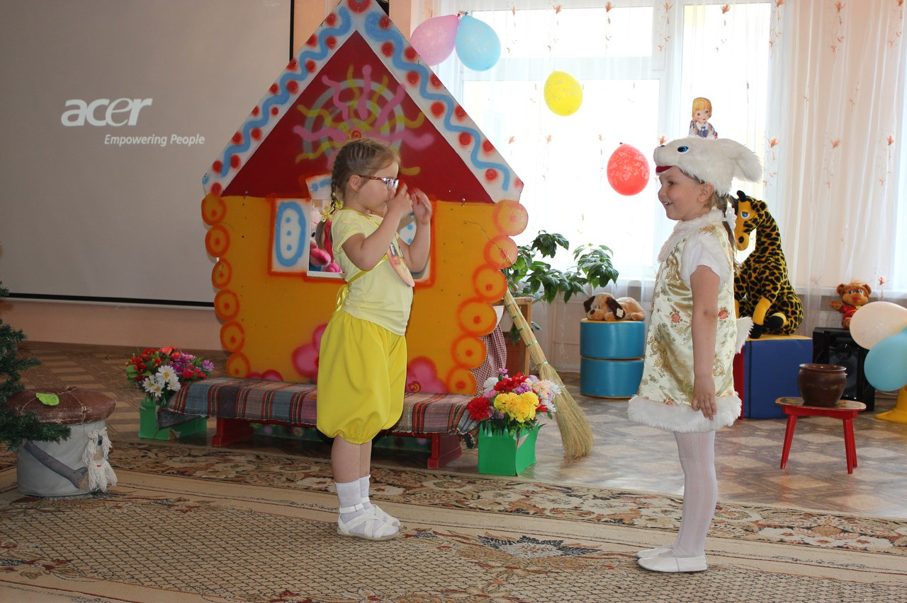
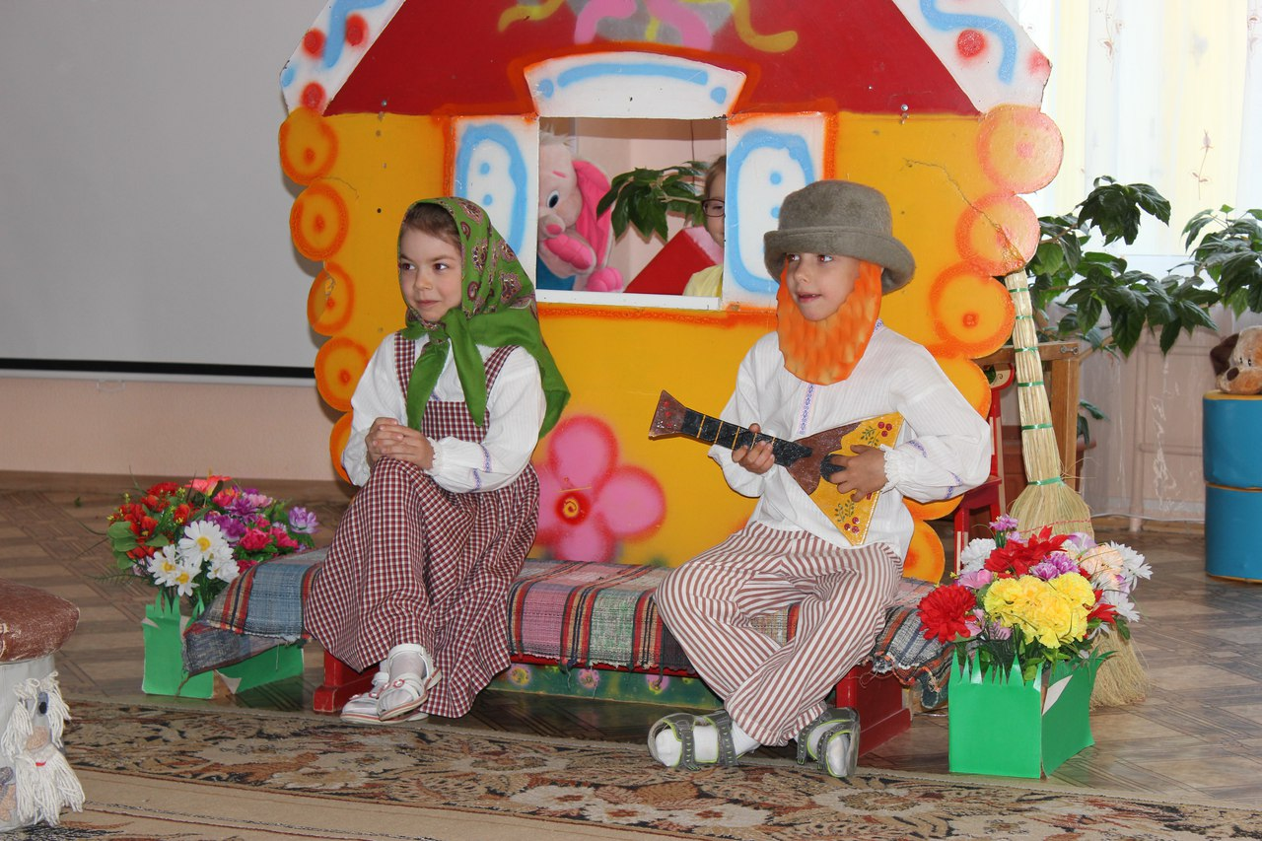

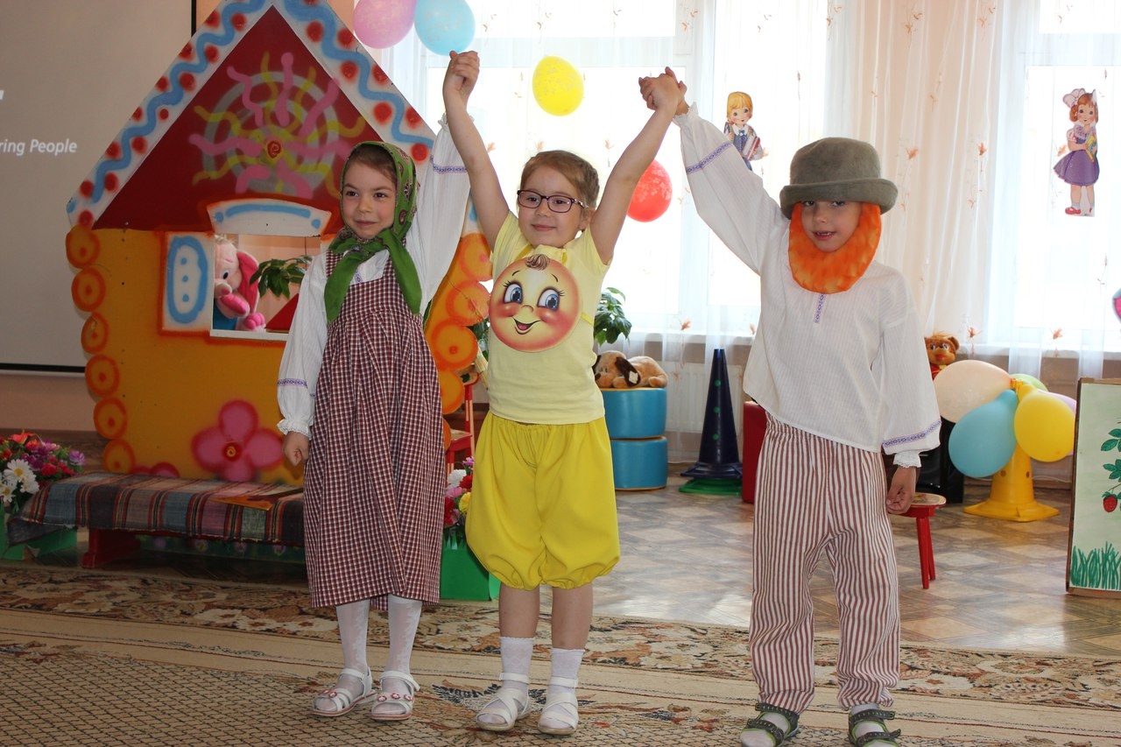

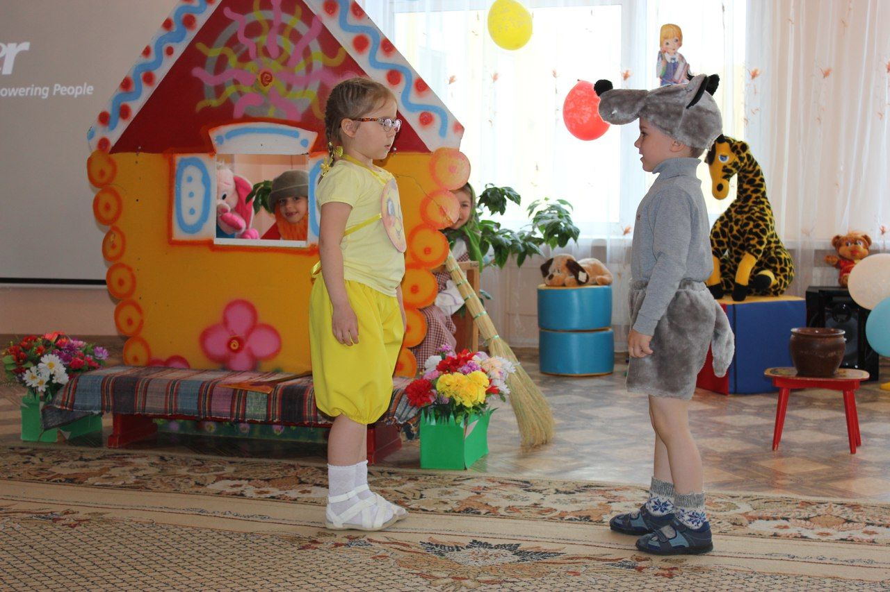

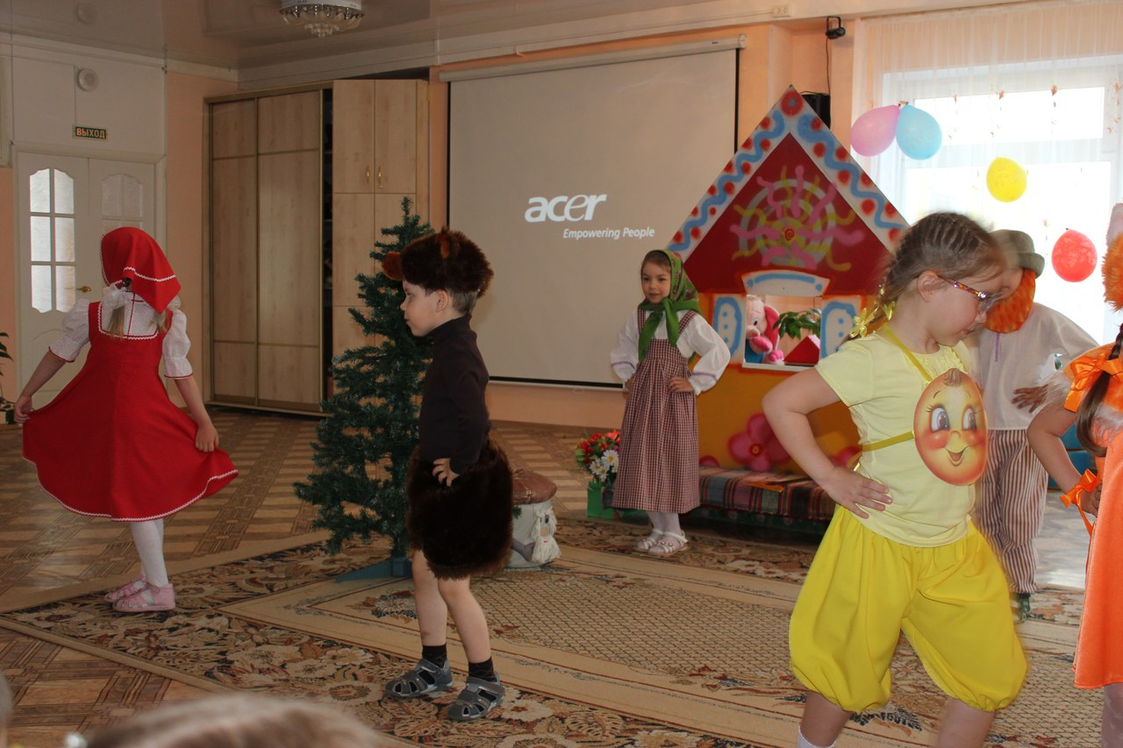

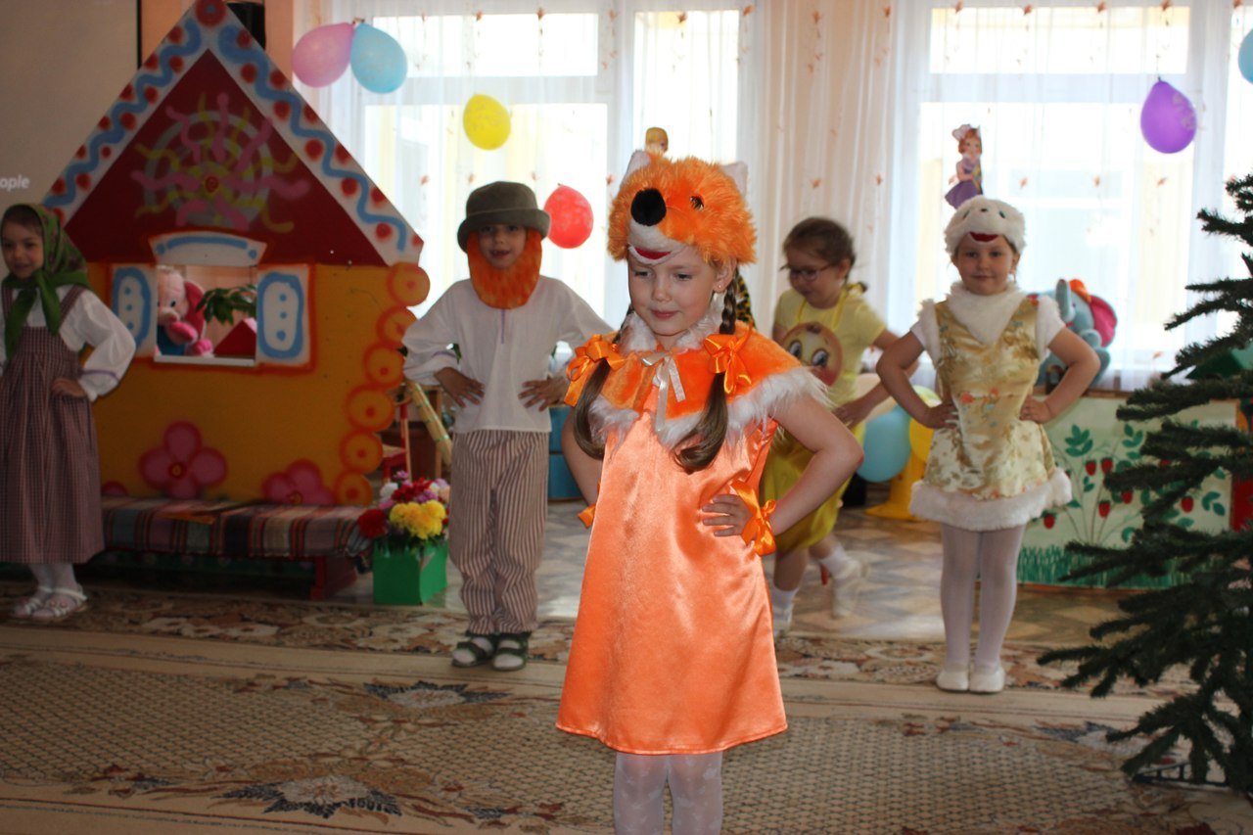

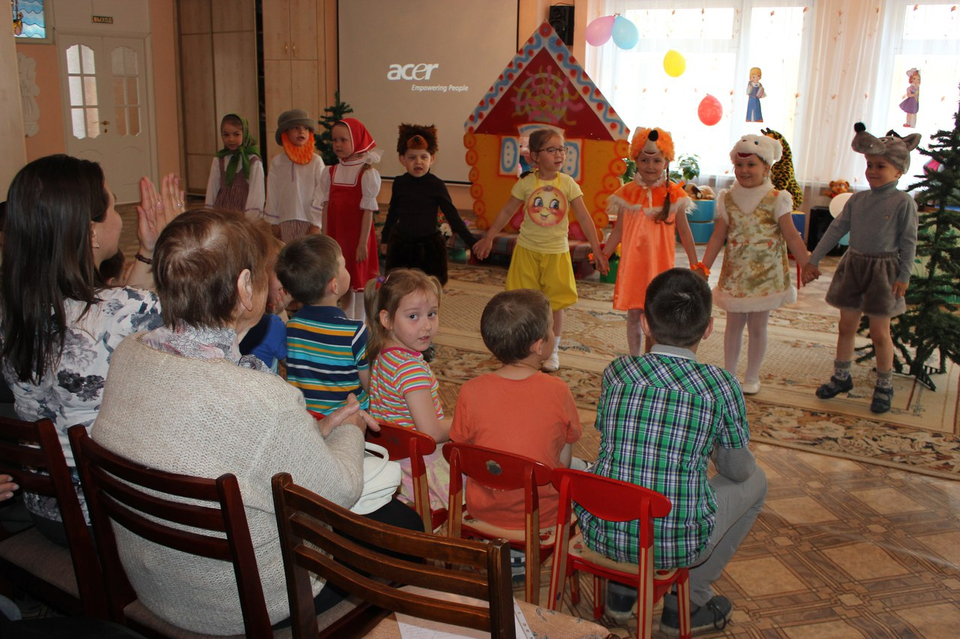

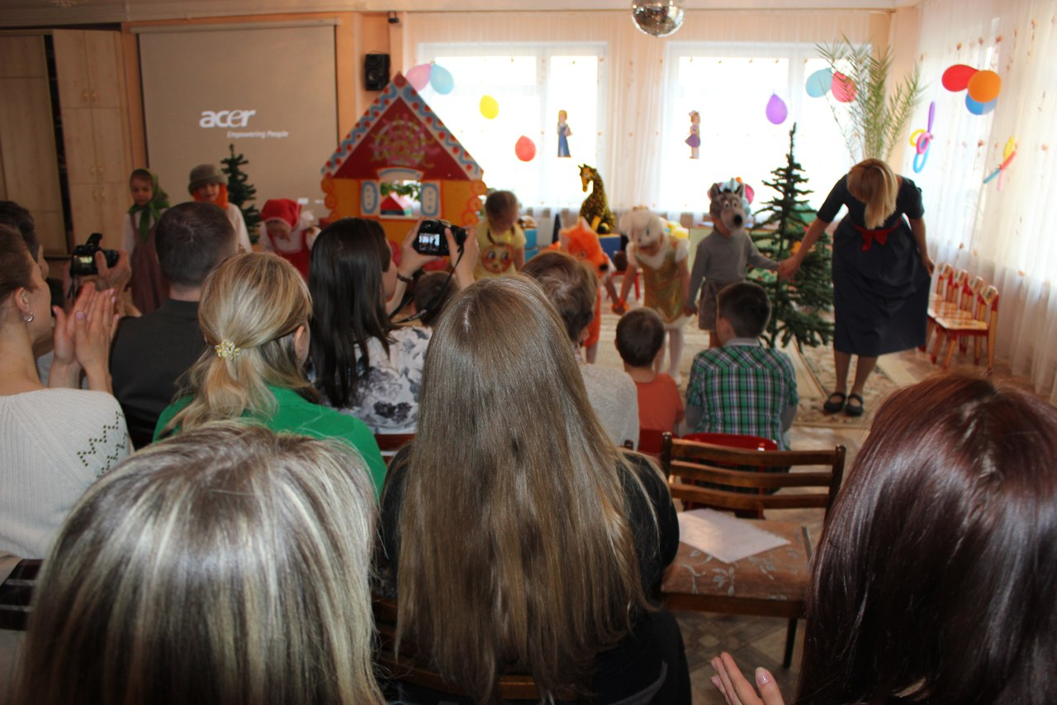

Приложение № 19

